SPECIFIKACE PŘEDMĚTU PLNĚNÍ

„Úspory energie – areál VELOX – WERK s.r.o. II.“

Svařovací automat
Obchodní název nabízeného plnění: …………………………………………..
Požadovaný parametr | Požadovaná hodnota | Hodnota dle nabídky účastníka
Průměr drátu | 4 mm
Průměr drátu | 5 mm
Mechanické hodnoty drátu | Rm: 650-750 MPa
Specifikace výrobku DS dle výkresu č. 1 | ANO
Specifikace výrobku ES dle výkresu č. 2 | ANO
Specifikace výrobku AB-ES dle výkresu č. 3 | ANO
Specifikace výrobku RB dle výkresu č. 4 | ANO
Specifikace výrobku STB dle výkresu č. 5 | ANO
Rozměr výrobku: Délka | 150 - 550 mm
Rozměrová tolerance: Přesnost | + /- 1 mm
Rozměrová tolerance: Pravoúhlost | + / - 2 mm
Výkon stroje (ks/hod) | min. 1 200 ks / hod
Kvalita sváru dle platných norem | ANO
Vizualizace | ANO
Hlášení poruch | ANO
Ruční provoz přes vizualizaci (při nastavování) | ANO
Přenos dat | Typ spony
Přenos dat | Požadované výrobní množství
Přenos dat | Číslo výrobní zakázky
Přenos dat – Výstup | Produkt
Přenos dat – Výstup | Kusů
Přenos dat – Výstup | Doba
Přenos dat – Výstup | Svařovací parametry
Přenos dat – Výstup | Datum vyrobení
Vzdálený přístup | ANO
Doba přestavení pro změnu sortimentu | max. 10 min.
Připojení - Elektřina | Min. 200 V
Připojení – Stlačený vzduch Plug and Play | ANO
Rozměry stroje | Min. 3000 x 3500 mm
Rozměry stroje | Max. 5500 x 6000 mm

Výkres č. 1

DS (Oboustranná spona / Doppelseitiger Bügel)
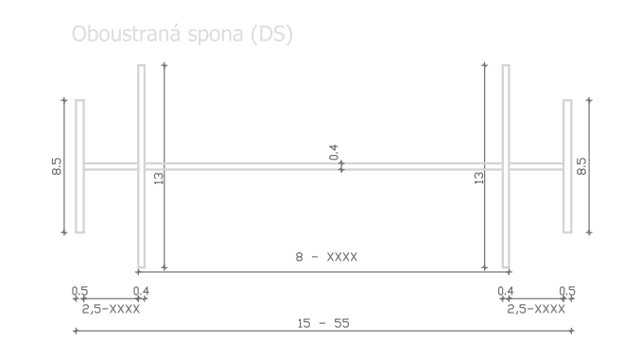

Výkres č. 2

ES (Jednostranná spona / Einseitiger Bügel)
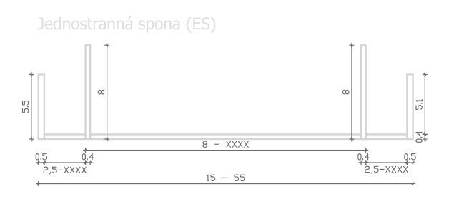

Výkres č. 3

AB-ES (Montážní sada pro bednění stěn / Mauerrostmontageset)
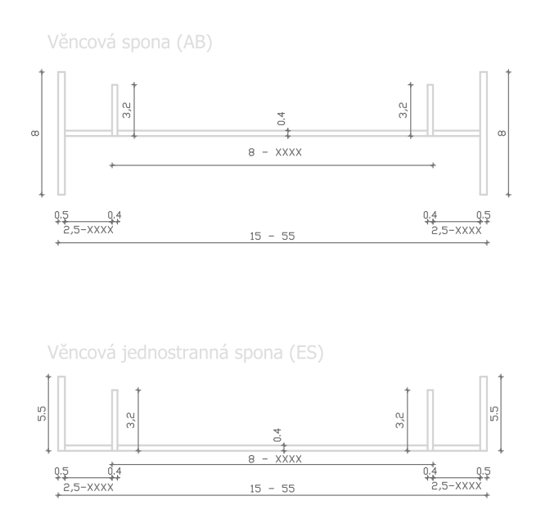

Výkres č. 4

RB (Rostbügel)
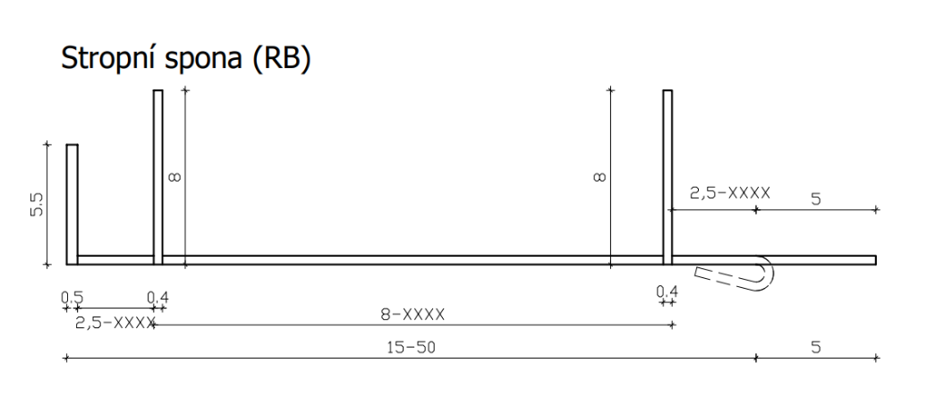

Výkres č. 5

STB (Tahová spona / Steckbügel)
